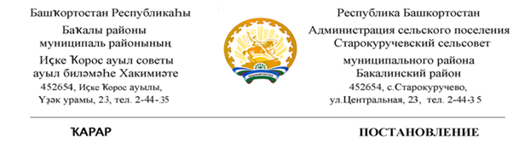
17 март 2021й. № 49 17 марта 2021 г.
О внесении изменений в постановление главы сельского поселения Старокуручевский сельсовет муниципального района Бакалинский район Республики Башкортостан «Об утверждении Положение о порядке размещения сведений о доходах, расходах,
об имуществе и обязательствах имущественного характера
муниципальных служащих администрации сельского поселения Старокуручевский сельсовет муниципального района Бакалинский район Республики Башкортостан и членов их семей на официальном сайте администрации сельского поселения Старокуручевский сельсовет муниципального района Бакалинский район Республики Башкортостан и предоставления этих сведений средствам массовой информации для опубликования» №58 от 01.08.2017 года.

В соответствии с п. 9 ст. 15 Федерального закона от 02 марта 2007 года № 25-ФЗ «О муниципальной службе в Российской Федерации» и с п. 5 ст. 8 Закона Республики Башкортостан от 16 июля 2007 года № 453-з «О муниципальной службе в Республике Башкортостан» администрация сельского поселения Старокуручевский сельсовет муниципального района Бакалинский район Республики Башкортостан,

ПОСТАНОВЛЯЕТ:

Внести в постановление главы сельского поселения Старокуручевский сельсовет муниципального района Бакалинский район Республики Башкортостан «Об утверждении Положение о порядке размещения сведений о доходах, расходах, об имуществе и обязательствах имущественного характера муниципальных служащих администрации сельского поселения Старокуручевский сельсовет муниципального района Бакалинский район Республики Башкортостан и членов их семей на официальном сайте администрации сельского поселения Старокуручевский сельсовет муниципального района Бакалинский район Республики Башкортостан и предоставления этих сведений средствам массовой информации для опубликования» №58 от 01.08.2017 года, следующие изменения и дополнения:
  - В п.2 добавить следующий абзац:
« г) сведения об источниках получения средств, за счет которых совершены сделки (совершена сделка) по приобретению земельного участка, другого объекта недвижимого имущества, транспортного средства, ценных бумаг (долей участия, паев в уставных (складочных) капиталах организаций), цифровых финансовых активов, цифровой валюты, если общая сумма таких сделок (сумма такой сделки) превышает общий доход служащего (работника) и его супруги (супруга) за три последних года, предшествующих отчетному периоду.
  - П.6 читать в следующей редакции:
«6. Кадровая служба администрации сельского поселения Старокуручевский сельсовет муниципального района Бакалинский район Республики Башкортостан:
а) в течении трех рабочих дней со дня поступления запроса от средства массовой информации сообщают о нем муниципальному служащему, в отношении которого поступил запрос;
б) в течении семи рабочих дней со дня поступления запроса от средства массовой информации обеспечивают предоставление ему сведений, указанных в пункте 2 настоящего Положения, в том случае, если запрашиваемые сведения отсутствуют на официальном сайте.»
2. Настоящее постановление вступает в силу на следующий день, после дня его официального опубликования (обнародования).
3. Обнародовать настоящее постановление на информационных стендах администрации по адресу: Республика Башкортостан, Бакалинский район, с. Старокуручево, ул. Центральная, 23 и на официальном сайте сельского поселения Старокуручевский сельсовет.
4. Контроль за исполнением настоящего постановления возлагаю на себя.

Глава сельского поселения
Старокуручевский сельсовет
муниципального района
Бакалинский район
Республики Башкортостан И.М.Маннапов

